L’exposition Valérie Strullu

Jeudi 21 mars, nous sommes allés à la médiathèque visiter l’exposition sur l’auteure et illustratrice Valérie Strullu.
Un groupe est allé dans la médiathèque lire et choisir des livres pendant que l’autre groupe visitait l’exposition avec Cécile, l’animatrice de la médiathèque.
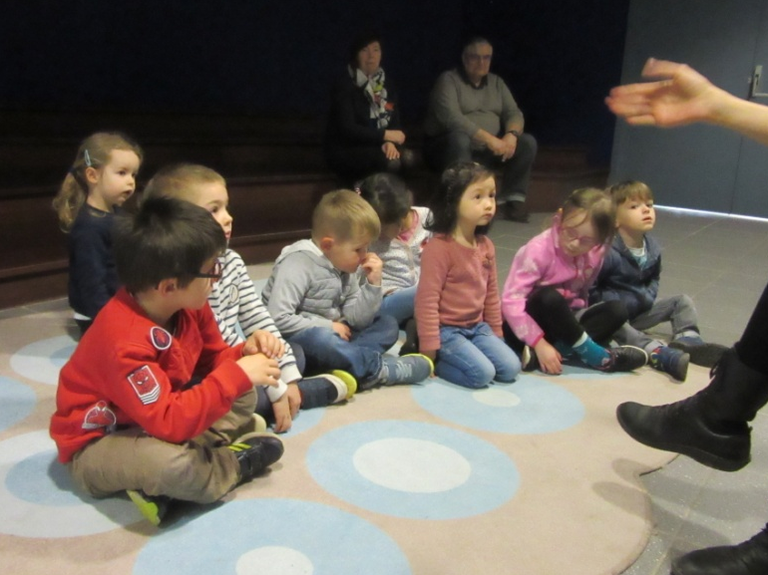
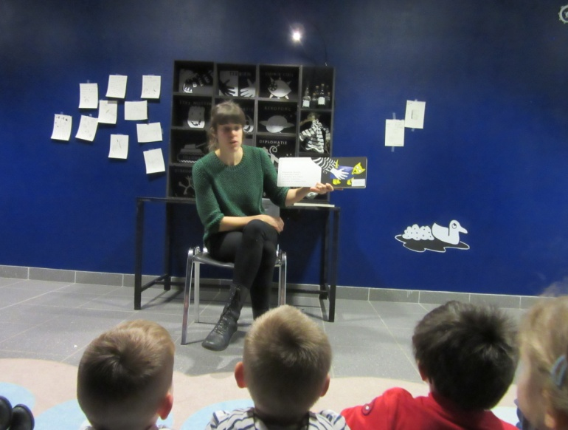
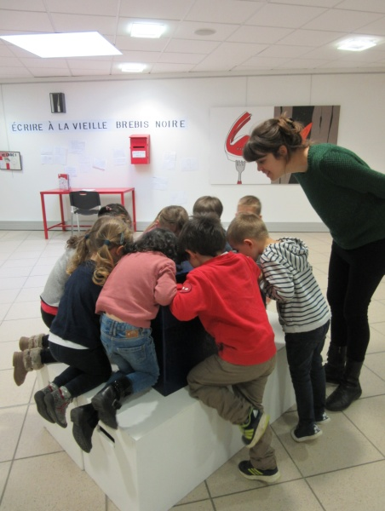
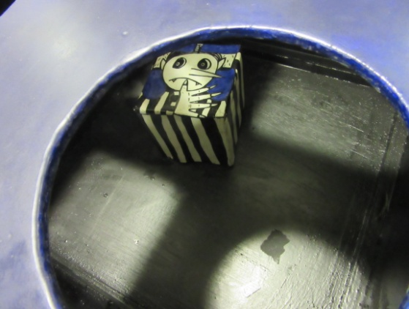
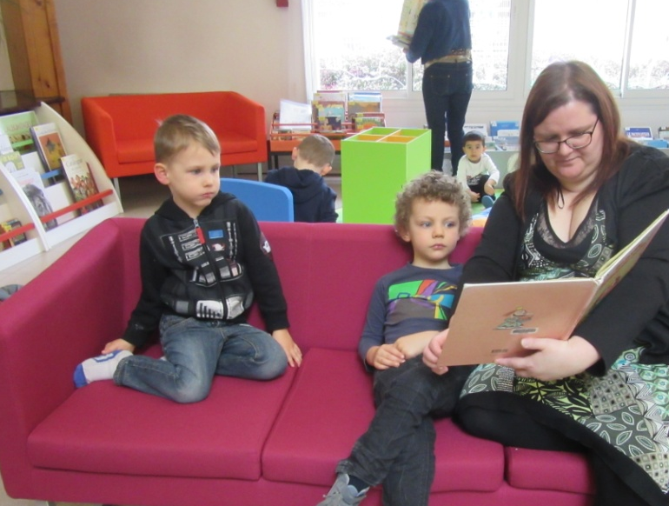
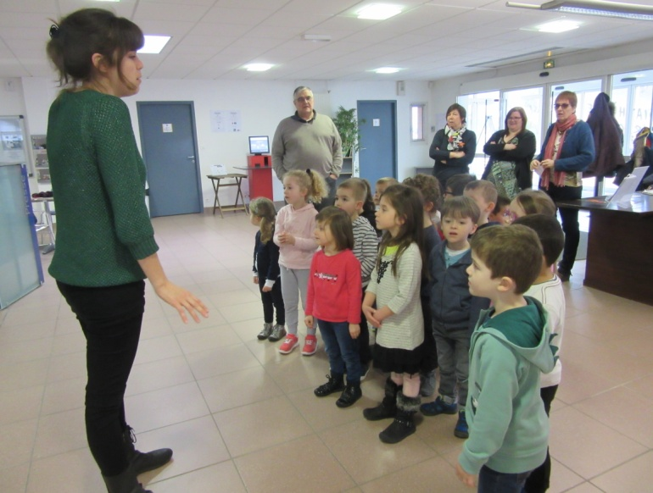
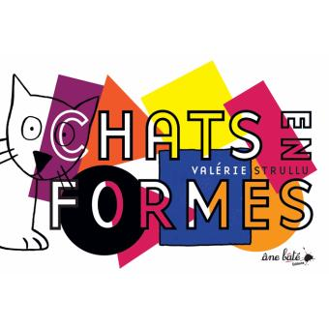
Cécile nous a lu « Chats en formes » dans lequel M. Souchi, pour être tranquille, transforme puis enferme les chats dans une boite à formes.
Mais tiens ! Qu’est-il donc arrivé à M. Souchi ?
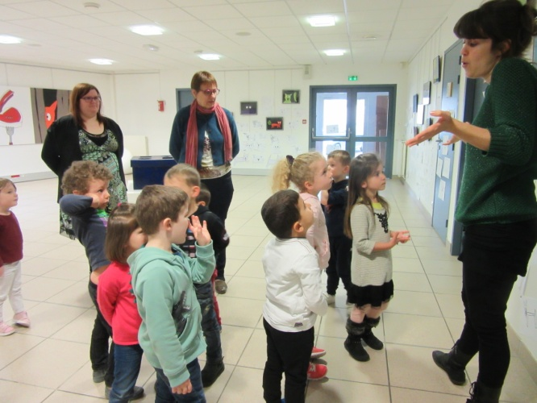
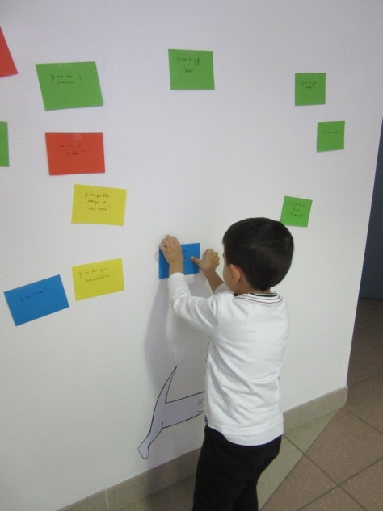
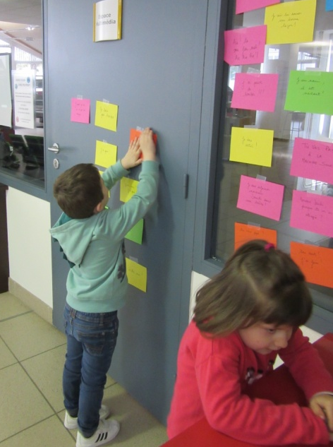
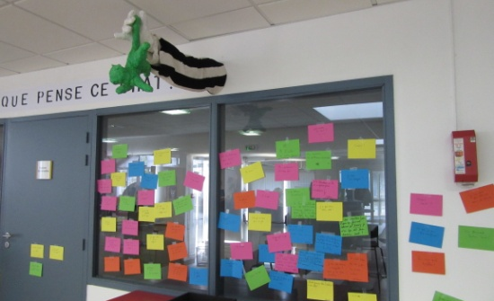
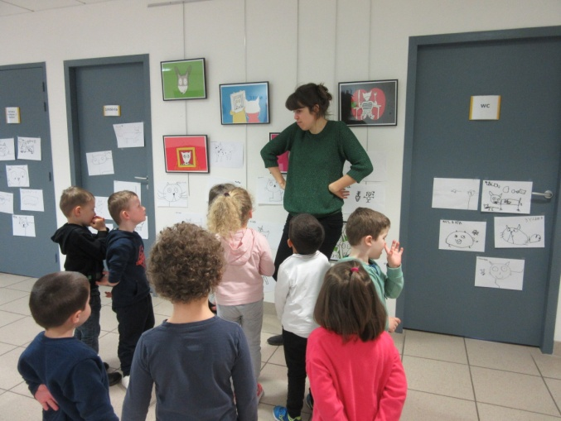
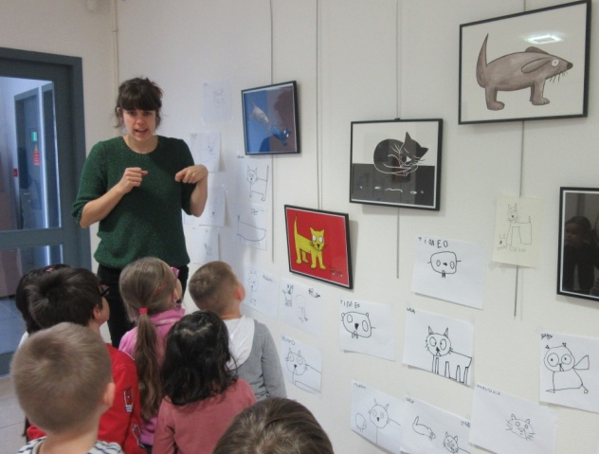
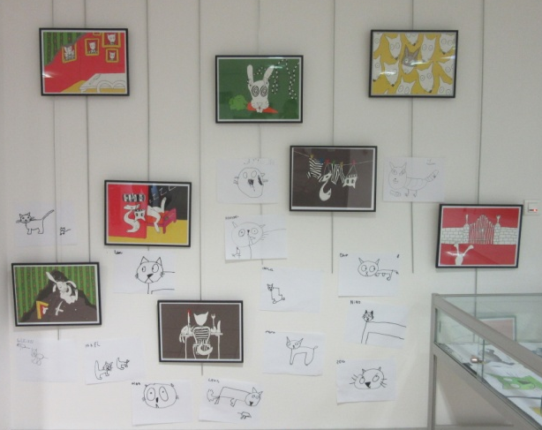
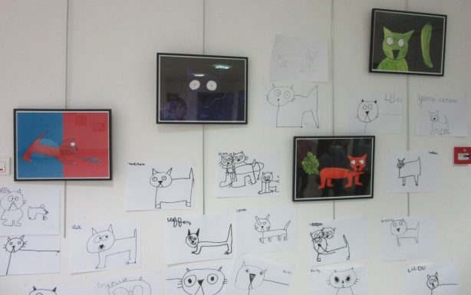
En sortant de l’exposition, on a découvert un bras de M. Souchi qui tenait un petit chat vert au-dessus du vide.

On a imaginé ce que pensait le pauvre petit chat. Cécile a écrit nos propositions sur un papier que l’on a collé sur le mur.

